

**HK**

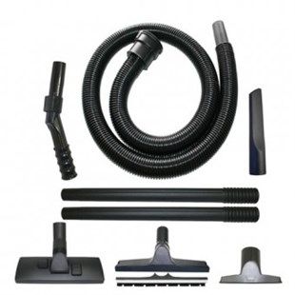

Starmix HK huis en hobby is de complete set met slangen en zuigmonden

Beschrijving van Starmix Toebehoren 044101

Starmix HK huis en hobby is de complete set met slangen en zuigmonden  
  
Starmix biedt u de kans om zelf u stofzuiger samen te stellen. Zo kunt u los een motor, een ketel en speciale toebehoren bij elkaar uit zoeken. Zo voldoet uw stofzuiger voor 100% aan uw wensen. De Starmix HK huis en hobby is een complete set met slangen en zuigmonden. Zo heeft u voor elke klus een passend mondstuk.  
  
Bijzondere Kenmerken

* Compelete set van slangen en zuigmonden voor uw Starmix stofzuiger

Technische gegevens van Starmix Toebehoren 044101

Standaard Meegeleverd:

* 1 x zuigslang (Ø 35 mm x 1,75 m)
* 1 x kunstof handgreep met luchtregelaar
* 2 x kunststof zuigbuis (à 48 cm lang)
* 1 x universele zuigmond
* 1 x multi - huis met waterinzet (26 cm breed)
* 1 x voegen zuigmond (21 cm lang)
* 1 x meubel zuigmond (12 cm breed)
* 1 x insteekborstel